2012年八年级物理期中模拟试题（一）
- 选择题（每小题只有一个正确答案。每小题3分，共45分）
1、2011年11月9日，我国第一个火星探测器"萤火一号"与俄罗斯"火卫一"探测器捆绑发射。 在捆绑发射升空的过程中，以下列哪个物体为参照物，"萤火一号"是静止的 ( )
A．地球 B．"火卫一"探测器 C．太阳 D．火星
2、我们可以用路程来描述物体的运动，还可以从初位置到末位置作出一条线段来表示物体位置的变化。如图，某物体分别滑两条路径从M点运动到N点：第一次先从P到尸，再从P到N；第二次直接从M到N，则物体的两次运动（ ）
A．路程相等，位置韵变化相同 B．路程不等，位置的变化不同
C．路程相等，位置的变化不同 D．路程不等，位置的变化相同
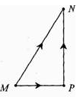
3、甲、乙两辆汽车行驶在平直的公路上，甲车上的乘客看乙车在向南运动。乙车上的乘客看到甲车和树木都向南运动则以下说法中正确的是（ ）
A.甲乙车可能都向南运动 B．甲乙两车可能都向北运动
C.甲车向北运动 乙车向南运动 D．甲车一定在向南运动，乙车向北运动
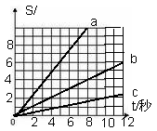
4、甲、乙两物体同时同地同方向开始做匀速直线运动，甲的速度大于乙的速度，它们的s-t图像为图2所示a、b、c三条图线中的两条，运动5秒甲、乙间的距离大于2米，则（ ）
A. 甲的s-t图一定为图线a B. 甲的s-t图可能为图线b
C. 乙的s-t图一定为图线c D. 乙的s-t图可能为图线a

5、下列几种估测最符合实际情况的是（ ）
A．人步行的速度约为5m/s B．全新的2B铅笔长约18cm
C．人体感觉最舒适的温度约为37°C D．一张试卷厚度的大约1mm
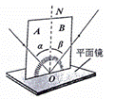
6、小明用如图所示的实验装置，探究反射光线与入射光线是否在同一平面内，应进行的操作是（ ）
A． 沿ON向后转动板A B． 沿ON向后转动板B
C． 改变入射光线与ON的夹角 D． 改变反射光线与ON的夹角

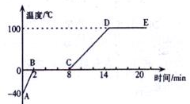
7、小美同学对冰加热，她将冰熔化成水直到沸腾的过程，绘制成如图4所示的温度随时间变化的图象，下列分析正确的是
A．图象中的DE段是冰的熔化过程
B．AB、CD段物质在吸热，BC、DE段物质没有吸热
C．水的凝固点是O℃
D．BC段的物质的温度保持不变，所以不需要吸热

8、关于声现象，下列说法中正确的是（ ）
A．将水泥路面改成有许多空隙的“海绵”沥青路面可以减弱噪声
B．声音在空气中的传播速度最大
C．物体振动得越快，发出的音调就越低
D．宇航员在月球上可以直接对话
9、为了探究声音的响度与振幅的关系，小明设计了如图所示的几个实验．你认为能够完成这个探究目的的是( )
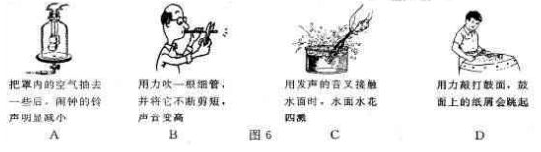
10、长途汽车经过长时间行驶后，驾驶员常常会停下车，拿根铁棒敲打车轮，凭借声音可以判断轮胎内的空气是否充足。这主要是因为敲击的轮胎内空气充足时发出声音的( )
A响度较大 B音调较高 C音调较低 D响度较小
11、热现象在一年四季中随处可见，下列说法中正确的是（ ）
A．春天的早晨经常出现大雾，这是汽化现象
B．夏天揭开冰棒包装后会看到冰棒冒“白气”，这是凝华现象
C．秋天的早晨花草上出现小的露珠，这是液化现象
D．初冬的早晨地面上会出现白色的霜，这是凝固现象
12、下列选项属于防止噪声产生的是（ ）
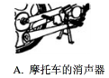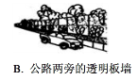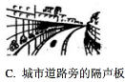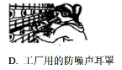
13、下列事例中不是利用超声波的是（ ）
A、发出声波探测大钢板内有无裂痕
B、用听诊器检查病人心、肺的工作情况
C、发出声波检查胎儿在母体内的发育情况
D、发出声波切削坚硬的金刚石
14、光学知识在生活中有很多的应用，下面说法中不正确的有（ ）
A．自行车尾灯的作用是能够把从任意方向射向尾灯的光线改变180ｏ角返回
B．解放军战士在射击时，使靶心、手枪上的缺口和准星“三点一线”是利用光的直线传播知识
C．检查视力时，如果房间不够大，医生经常用一个平面镜反射视力表，我们观察平面镜中的视力表即可，这是利用平面镜成像的知识
D．小看成象的原理是光的直线传播，小孔所成的象都是倒立缩小的实像，都成缩小的象。
15、如图，在一个标准大气压下，某同学将冰块放人空易拉罐中并加入适量的盐，用筷子搅拌大约半分钟；测得易拉罐中冰与盐水混合物的温度低于0℃，实验时易拉罐的底部有白霜生成。对于这一实验和现象的分析，正确的是（ ）
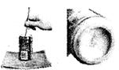
A．盐使冰的熔点低于0℃，白霜的生成是凝华现象
B．盐使冰的熔点高于0℃，白霜的生成是凝华现象
C．盐使冰的熔点低于0℃，白霜的生成是凝固现象
D．盐使冰的熔点高于0℃，白霜的生成是凝固现象

二、填空和实验题（共36分）
16、王芳同学站在平面镜3m处，她的像到镜面的距离为 m，现将一块和镜面一样大的木板放在镜子后面1m处，如图所示，这时她 （选填“仍能”或“不能”）在镜中看到自己的像。
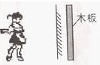
17、（1）通过计算把下列数据从大到小的顺序排列起来：386dm，0.18km，4.5×10⁷μm，__________________。
（2）某同学的测量记录中忘了写单位，请替他补上：某一同学的身高为1.63_________，教室的长为90______。
18、（1）甲、乙两车都做匀速直线运动，他们的速度之比是3:1，通过的路程之比是2：1，则通过这段路甲、乙两车的时间之比是 。
（2）我国首架既可离水飞行，又可在水面滑行的实用飞翼船，在以100 km/h的速度飞行时开始记时，经0.25 h完成了40 km的航行，速度达80m/s，那么这段时间内的平均速度是______km/h.
19、在探究决定音调高低的实验中，采用钢尺压在桌面上做实验。当钢尺伸出桌面的长度增加是，钢尺的振动将 （填“慢”或“快”）所以听到的音调将边 （填“低”或“高”）；保持钢尺伸出桌面的长度不变，用更大的力拨动钢尺时，钢尺的振动幅度变
（填“大”或“小”）所以听到的响度边 （填“大”或“小”）。
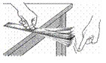
20、小明同学在探究平面镜成像特点的实验时，将一块玻璃板竖直架在一把直尺的上面，取两段相同的蜡烛A和B，将A和B一前一后竖直立在直尺上。点燃玻璃板前的蜡烛A，用眼睛进行观察，如下右图所示，在此实验中：
(1)直尺的作用是便于比较像与物 的关系； 两段蜡烛相同是为了比较像与物 的关系。
(2)用玻璃代替平面镜，主要是利用玻璃板透明的特点，便于 ；如果有3mm厚和2mm厚的两块玻璃板，应选择_________mm厚的玻璃板做实验；
（3）在寻找蜡烛A的像时，眼睛应该在蜡烛 （选填“A”或“B”）这一侧观察看见蜡烛A的像属于光的 现象。

21、（1）如下左图所示，秒表的读数为 ；下中图中物体的长度为 。
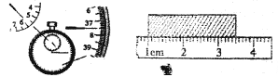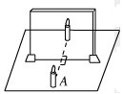
（2）小聪一家去北京旅游，在北京市郊公路的十字路口，他看到图所示的交通标志牌，标志牌上的数字“40”表示的意思是 ，汽车在遵守交通规则的前提下，从此标志牌处匀速到达北京，最快需要 h。
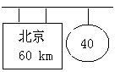
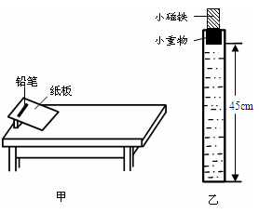
22、图甲是教材中测量平均速度的实验，图乙是某教师的改进实验：将一小块含铁小重物（涂黑部分）密封在灌满水的长直玻璃管内．当长直玻璃管竖直后，迅速移去玻璃管顶端的小磁铁，小重物开始下落，分别测得小重物到达15厘米、30厘米、45厘米处所用的时间，实验数据如下表：
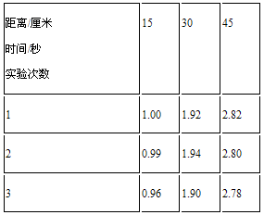

（1）分析表中数据（不考虑实验误差），从最高处下落到玻璃管底部的过程中小重物 （填“是”或“不是”）做匀速直线运动；
（2）为求小重物在第一次实验时整个下落过程的平均速度，某同学采用了下列两种计算方法：
方法1：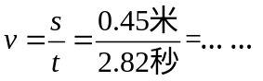
方法2：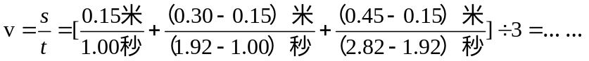
:以上两次计算方法正确的是 ．
（3）在甲实验中，要使铅笔在桌面上滚动的平均速度变大，可采取的方法有
（写出一点即可）；
（4）与甲实验相比，乙实验具有能保证物体做直线运动、便于观察实验过程等优点，但还有继续改进之处，你的改进建议是 （写出一点即可）．

23、在探究“冰的熔化特点”实验中，
（1）如图甲所示，是小明根据实验数据作出的冰加热时温度随时间变化的图象。分析图象可知，冰的熔点是 ℃，其熔化过程的特点是 。在第6min该物质处于 选填“固态”、“液态”或“固液共存状态” 
（2）另一个小组为了使物质更快受热，实验装置如图乙所示，你认为该装置存在的不足是  。应该采用 法加热，这样做不但能使试管受热均匀，而且水的温度上升速度较 （选填“快”或“慢”）便于及时记录各个时刻的温度。
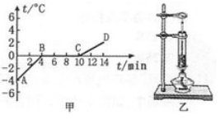
24、在“探究水的沸腾”实验中：
(1)所用的液体温度计是利用液体_______________的性质制成的。为了完成本次实验，由表格知，应选用测温物质为_______________的温度计.
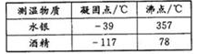
(2)如图甲所示，刚倒入热水时发现温度计管壁模糊，很难看清示数，主要原因是______
__ _。
(3)烧杯上方加一纸盖后进行实验，如图乙所示，每隔1min记录温度计示数，见下表， 4min时温度计示数如图丙所示，此时温度为_____℃，直到水沸腾一段时间后停止读数，由表可知水的沸点为____℃。
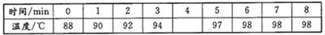
(4)根据上表中的数据在图丁中画出水温随时间变化的图像
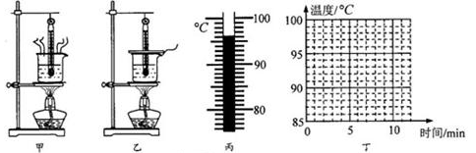

三、作图题（共9分）
25、如图所示，平面镜上方有一竖直挡板P，AB和CD是挡板左侧的发光点S经过平面镜反射后的两条反射光线，请在图上作出发光点S．（要求留下作图痕迹）
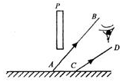
26、如图所示，自行车的尾部安装一种塑料制成的反光镜，夜间骑车时，在车灯照射下，能把光线按原来方向返回。反光镜结构如右图所示，两手面镜相互垂直，当一条光线AB人射到其中一平面镜,作出所有反射光线的光路图。
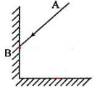
27、如图所示，一圆形蓄水池装满水，水面和地面相平，在池中心正上方B处悬挂着一盏灯，一个人站在岸边，设A处为人眼，作出灯发出的光经水面反射进入人眼的反射光线。（保留辅助线）
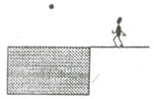
四、计算题（10分）
28、声音在海水中的传播速度是1530m/s，为了开辟新航道，某科学探测船装有回声探测仪器，探测水下有无暗礁，如图所示，探测船发出的声音信号0.6s被探测仪接收。
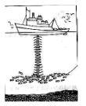
⑴探测船发出的声音为了有更好的回收效果，最好用 声波，因为该声波具有
特点。
⑵通过计算说明海底障碍物到探测船舱底的距离是多少？
（3）科学探测船以15m/s的速度匀速向右行驶，为了探测在开辟的新航道上是否有冰山，科学探测船向前进的方向上鸣笛，经过8s探测到反射回来的回声，说明在该方向上有冰山。请你求探测仪探测到回声时科学探测船与冰山之间的距离。

